Specjalistyczny samochód pomoże monitorować czystość powietrza na Pomorzu

Grupa GPEC i Agencja Monitoringu Regionalnego Atmosfery Aglomeracji Gdańskiej (ARMAAG) wspólnie zadbają o jakość powietrza w Trójmieście. Gdańska firma przekazała organizacji specjalistyczny samochód, który będzie wspomagać niezawodny monitoring czystości atmosfery na Pomorzu.

Sieć pomiarowa ARMAAG bada powietrze w Trójmieście od 1993 r. Na terenie Gdańska, Gdyni i Sopotu znajduje się 9 stacji pomiarowych, które przez 24 godziny na dobę dostarczają mieszkańcom informacji o jakości powietrza. Wiadomości te dostępne są na stronie internetowej www.armaag.gda.pl oraz www.airpomerania.pl. Stacje muszą być nieustannie serwisowane, a zbieranie danych wymaga stałej pracy w terenie. Dlatego Grupa GPEC przekazała pracownikom Agencji samochód Dacia Dokker Van, który pozwoli im na sprawne przemieszczanie się i doglądanie poszczególnych lokalizacji, a tym samym monitorowanie danych.

- Działalność Fundacji ARMAAG nie byłaby możliwa bez wsparcia zaangażowanych partnerów. Grupa GPEC, obejmuje swoją działalnością duży obszar Pomorza. Zdaję sobie więc sprawę, jak ważna jest mobilność, kiedy w grę wchodzi obsługa precyzyjnych urządzeń. Samochód pozwoli naszym operatorom szybciej dotrzeć do stacji pomiarowych i przekazać mieszkańcom sprawdzone dane o stanie jakości powietrza w ich okolicy – komentuje Krystyna Szymańska, dyrektor ARMAAG.

Stałe badanie jakości powietrza pozwala analizować informacje o stężeniach szkodliwych substancji, w tym dwutlenku siarki, amoniaku czy tlenku węgla. Dzięki temu wiadomo jest, kiedy unikać długich spacerów i nie wietrzyć mieszkań, by nie narazić zdrowia. Zebrane dane pozwalają także sporządzić prognozy miejscowego zanieczyszczenia na kolejne lata.

Rozmieszczenie stacji pomiarowych w Trójmieście:
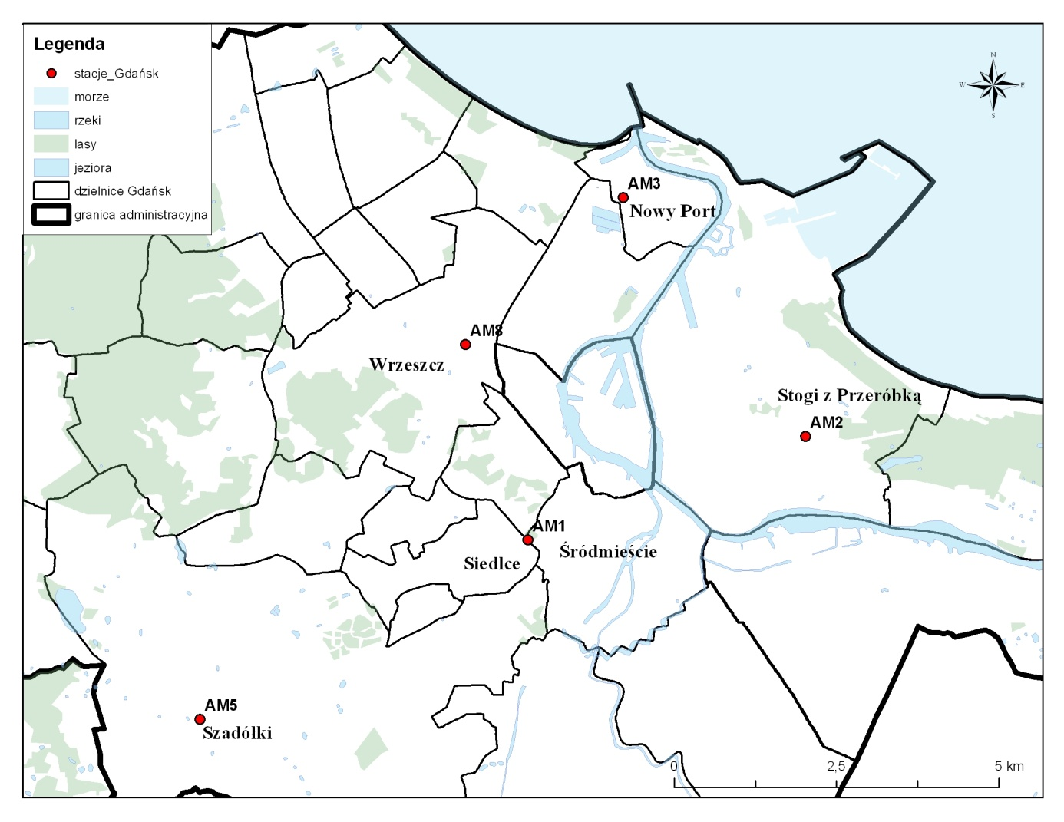
Położenie Trójmiasta chroni je przed permanentnym smogiem, będącym zmorą wielu polskich aglomeracji. W stolicy województwa pomorskiego wskaźniki zanieczyszczenia atmosfery są jednymi z najniższych spośród polskich miast. Gdańsk był też jedną z pierwszych miejscowości, która zdecydowała się na wdrożenie pomiarów jakości powietrza. Jednak w zimie dopuszczalne stężenia pyłów reguły bywają przekraczane. Najczęściej jest to związane z emisją z indywidualnych pieców, które odpowiadają za ponad 90 proc. szkodliwych substancji w powietrzu

Od lat podejmujemy ważne inicjatywy edukacyjne nt. zagrożeń, z jakimi wiąże się smog i używanie przestarzałych i nieekologicznych metod ogrzewania. Przekazanie Fundacji ARMAAG specjalistycznego samochodu to kolejny krok ku sprawniejszej kontroli i dalszej poprawie jakości powietrza na Pomorzu na której powinno zleżeć nam wszystkim – podkreśla Marcin Lewandowski, członek zarządu GPEC.

